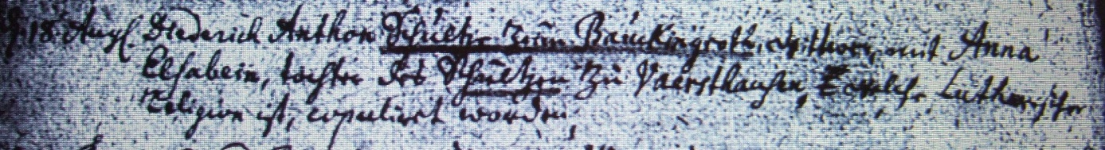

Kirchenbuch Heeren 1729; ARCHION-Bild 6 in „Trauungen 1717 - 1819“
Abschrift:
„d 18 Aug. Diederich Anthon Schultze zum Bauckingroth Witwer mit Anna Elsabein, Tochter des Schultzen zu Vaersthausen, welche Lutherischer Religion ist, copuliret worden“.

